Teamcoop数据库设计文档

## 数据库环境说明

SQLite是遵守ACID的关系数据库管理系统，它包含在一个相对小的C程式庫中。它是D.RichardHipp建立的公有领域项目。

不像常见的客户端/服务器结构范例，SQLite引擎不是个程序与之通信的独立进程，而是連結到程序中成为它的一个主要部分。所以主要的通信协议是在编程语言内的直接API调用。这在消耗总量、延迟时间和整体简单性上有积极的作用。整个数据库（定义、表、索引和数据本身）都存储在主機端上單一個文件中。此種簡潔的设计是透過寫入時锁定整个数据文件而完成的。

程式庫实现了多数的SQL-92标准，包括事务，就是代表原子性、一致性、隔離性和持久性的（ACID），触发器和多数的复杂查询。不进行类型检查。你可以把字符串插入到整数列中。例如，某些用户发现这是使数据库更加有用的创新，特别是与无类型的脚本语言一起使用的时候。其他用户认为这是主要的缺点。

## 2 数据库命名规则

### 2.1 一对一关系的字段

存放在同一张表中，以该表的表示数据的类型来命名，如用户表为user表。

### 2.2 一对多/多对多关系的字段

存放在单独的表中，以两个字段的名称联接命名，如用户和项目关联的表为user_project表。

## 3 数据库设计

### 3.1 ERD

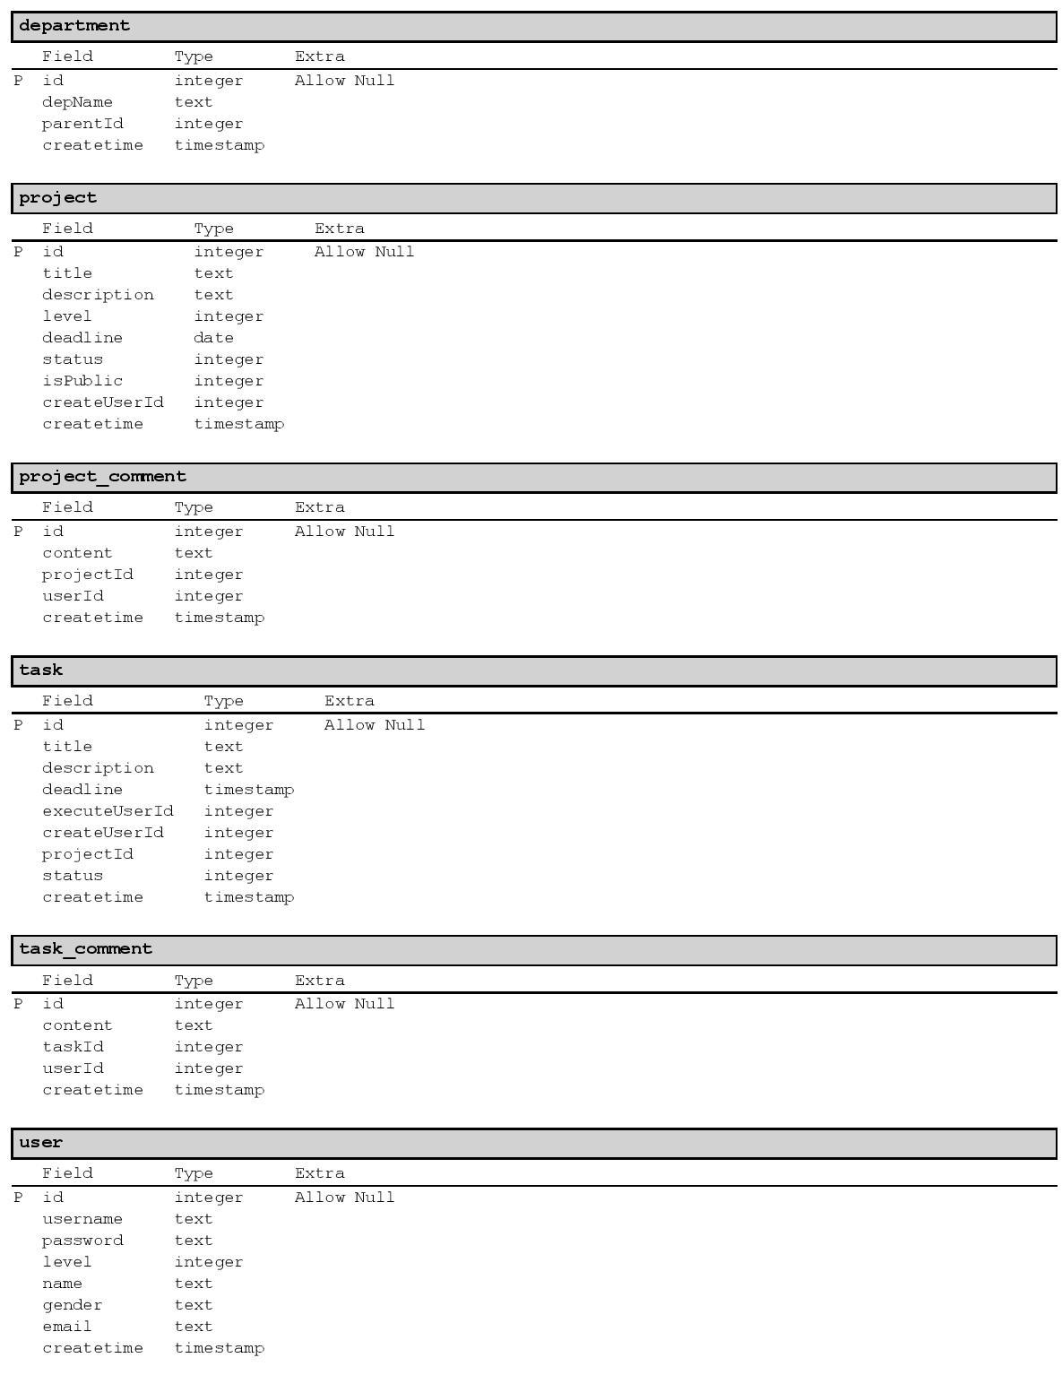

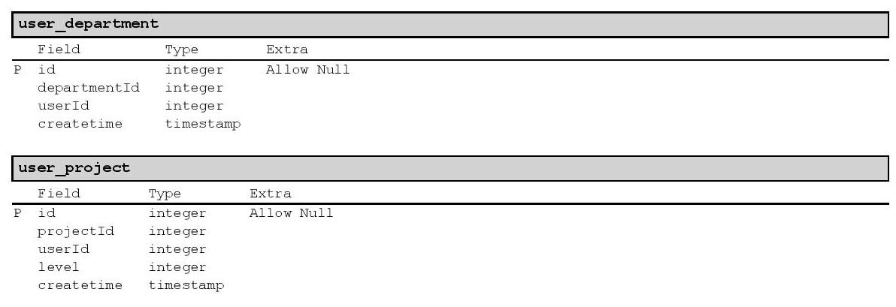

### 3.2 数据库设计表格

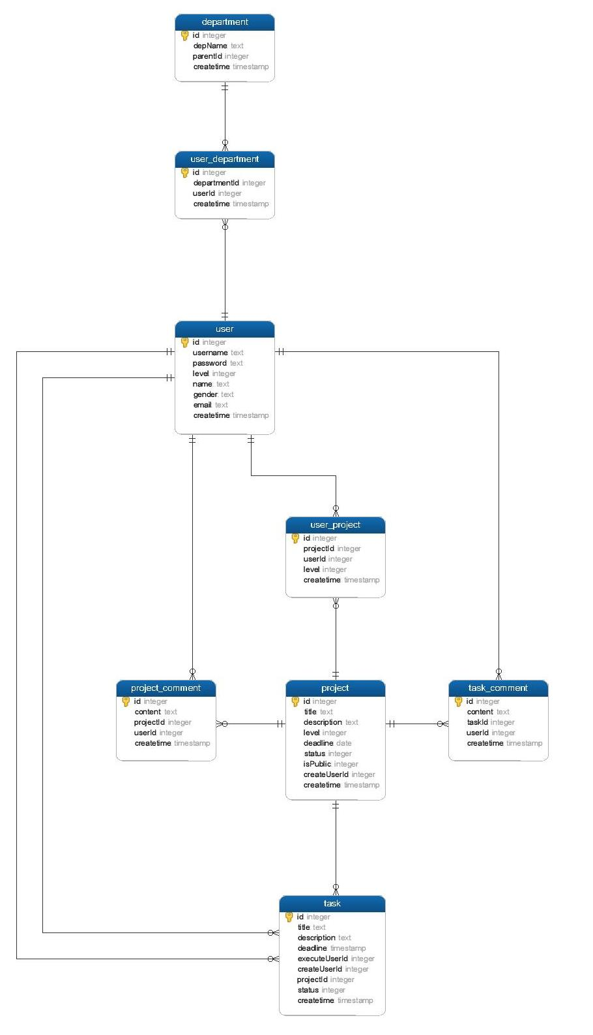

### 3.3 安全性设计

* 自增主键避免重复
* 关系表中的字段为单一表中的外键
* 在外键所依附的字段被删除时，自动删除外键所对应数据